La perception douloureuse .
La théorie de la porte .
Avant la moelle .
Le douleur et les autres sensations au niveau périphérique est détecté par des « nocicepteurs ».
Le signal est ensuite transmis à la moelle épinière par l’intermédiaire de deux types de fibres nerveuses :
- A-delta, à la transmission « rapide » pour les fibres ne conduisant pas la douleur .
- C, à la transmission « lente » pour les fibres conduisant la douleur .

Dans la moelle :
Ces fibres arrivent jusque dans la moelle épinière et là elles participent à une jonction d’un type particulier avec un neurone inhibiteur .
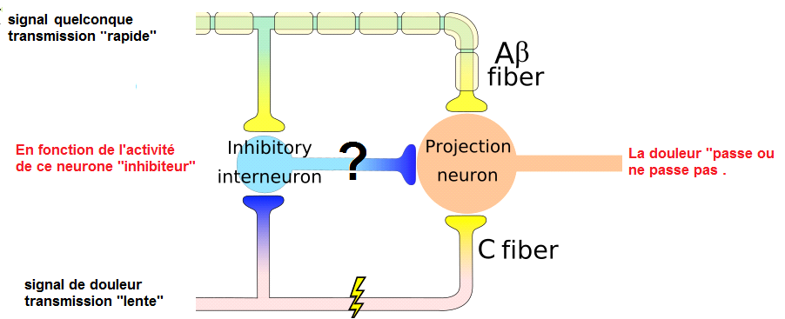
Si le neurone de projection est activé,alors il transmet ensuite le signal au cerveau via des fibres qui forment dans la moelle le faisceau spino-thalamique.
Ceci explique qu’en se grattant la tête (stimulation rapide non douloureuse) on a moins mal après une blessure (stimulation lente douloureuse ) .

Après la moelle :
Le message de douleur n’arrive ensuite pas qu’au seul cortex sensitif , il y a des embranchements pour le thalamus, l’hypothalamus….
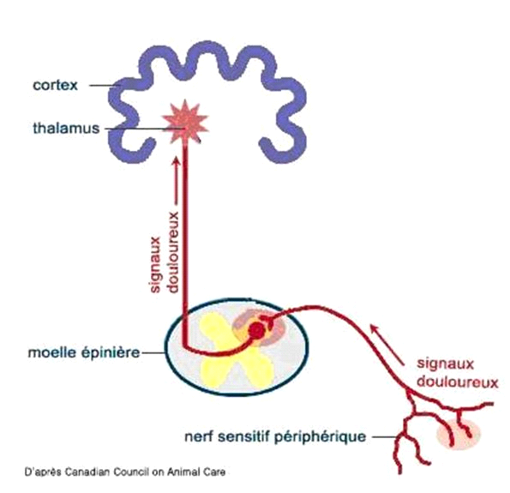

Mécanisme dans la moelle .
La porte est ouverte, le message passe .
Le message est en effet « significatif » : il dure et donc les fibres lentes ouvrent la porte
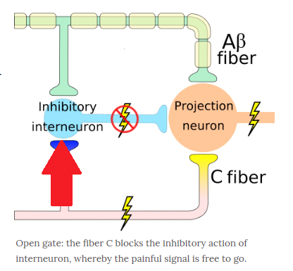

La porte est fermée, le message ne passe pas .
Le message n’est pas significatif ,les fibres lentes ne le confirment pas ,
la porte est déjà fermée par les fibres rapides,
mais elle le restera aussi prcq les fibres lentes ne lèvent pas l’ordre de fermeture …
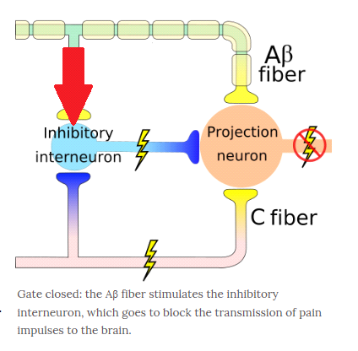

La moelle et le poste de radio .
Les informations qui arrivent à la moelle sont un mélange de « tout » ; il y a du nociceptif (de la douleur) et du non nociceptifs (température, position, etc,etc …) .
La moelle doit être capable de distinguer les différents types de sensibilité et d’assigner une priorité différente à chacun d’eux, afin de mener le signal « utile » au cerveau .
C’est exactement le principe du poste de radio où il y a
- Un filtre « passe bas » (qui ne laisse passer que les sons « graves » )
- Un filtre « passe haut » ( qui ne laisse passer que les sons « aigus »)
Dans un poste de radio ,c’est VOUS qui régler les boutons .
Ici c’est le cerveau qui s’ajuste lui-même .

Les interneurones régulateurs .
Les interneurones régulateurs sont situés dans la « substance de Rolando » dans la corne posterieure de la moelle épinière .
